- Procedura badania wytrzymałości bębnów przy swobodnym spadku.
  - Na podstawie zlecenia produkcyjnego i tabeli z punktu 2. ustalić wysokość spadku, rodzaj wypełnienia, dla bębnów do materiałów stałych masę brutto oraz na podstawie tabeli 3. sposób przeprowadzenia testu.
  - Bębny przeznaczone do cieczy napełnić wodą do 98% pojemności
  - Bębny przeznaczone do materiałów stałych napełnić do 95% pojemności piaskiem do żądanej masy. Wypełnieniem może być piasek suchy, piasek wilgotny, piasek z dodatkowymi obciążnikami stalowymi
  - W bębnach z wiekiem zdejmowanym zamknąć pierścień zaciskowy minimum 24h przed przeprowadzeniem testu.
  - Oznaczyć na wieku dane identyfikacyjne spadku – np. datę, numer testu, numer certyfikatu itp.
  - Zawiesić bęben na podnośniku w położeniu odpowiadający przeprowadzanemu testowi. Unieść bęben na wymaganą wysokość kontrolując ją za pomocą przymiaru do najniżej położonego punktu bębna.

POD ŻADNYM POZOREM NIE WCHODZIĆ POD ZAWIESZONY BĘBEN

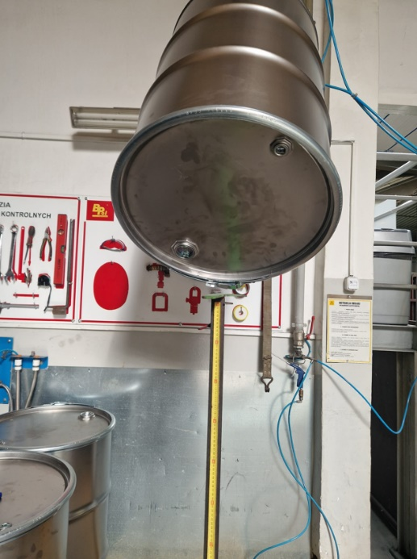
  - Wykonać spadek na twarde, czyste, suche, nieodkształcalne i równe podłoże.

  - Dla bębnów do cieczy, po wykonaniu spadku zrobić w najwyżej położonym punkcie bębna otwór w celu wyrównania ciśnienia wewnątrz bębna z ciśnieniem atmosferycznym.
  - Dokonać oględzin bębna aby ocenić wynik spadku wg wytycznych w tabeli.

Bębny do cieczy | Bębny do materiałów stałych
- brak wycieków na wszystkich połączeniach bębna  - brak wycieków przez zamontowane zamknięcia  - brak pęknięć bębna  - Dla bębnów OH dopuszczalny drobny wyciek (w formie chlapnięcia) w momencie uderzenia. Bęben pozostaje szczelny po wyrównaniu ciśnienia. | - wieko zdejmowane musi pozostać dociśnięte do pobocznicy przez pierścień zaciskowy pomimo odkształceń  - zawartość bębna nie może się wysypać  - brak pęknięć bębna

  - Dla bębnów do cieczy przeprowadzić ponowne oględziny po 5 minutach od spadku.
  - W przypadku testu z wynikiem negatywnym przeprowadzić ponownie identyczny test na podwójnej ilości identycznych próbek.
  - Wyniki badania należy wpisać do rejestru badań sprawdzających na formularzu PG2-1/0-1 „Rejestr wyników badań sprawdzających”. W przypadku uzyskania wyniku pozytywnego w wyniku procedury ponownej oceny (opisanej w punkcie 1.111), należy to odnotować w rejestrze.

2.Zestawienie parametrów testów w zależności od certyfikatu.

Rodzaj bębna |  | Rodzaj wypełnienia | Certyfikat |  | Wysokość spadku [m] | Waga brutto bębna [kg]
TH 216,5 | 0,8–0,7–0,8 | WODA | UN 1A1/Y1,6/150 | 12568 | 1,6 | ---
TH 216,5 | 0,8–0,8–0,8 | WODA | UN 1A1/Y1,6/150 | 12424 | 1,6 | ---
 |  |  |  | 12190 | 1,6 | ---
TH 216,5 | 0,9–0,8 –0,9 | WODA | UN 1A1/X1,6/250 | 12416 | 2,4 | ---
 |  |  |  | 11795 | 2,4 | ---
TH 216,5 | 1,0–0,8–1,0 | WODA | UN 1A1/X1,6/250 | 12421 | 2,4 | ---
 |  |  |  | 12032 | 2,4 | ---
TH 216,5 | 1,0–0,9–1,0 | WODA | UN 1A1/X1,6/250 | 11794 | 2,4 | ---
TH 216,5 | 1,0–0,9–1,0 | PIASEK | UN 1A1/Y320/S | 11794 | 1,2 | 320
TH 208 - 250 | 1,0–0,9–1,0 | WODA | UN 1A1/X1,2/250 |  | 1,8 | ---
TH 208 - 250 | 1,0–0,9–1,0 | WODA | UN 1A1/X1,6/250 | 12415 | 2,4 | ---
TH 208 - 250 | 1,0–0,9–1,0 | PIASEK | UN 1A1/X320/S | 12415 | 1,8 | 320
TH 216,5 - 250 | 1,0–1,0–1,0 | WODA | UN 1A1/X1,6/250 | 12414 | 2,4 | ---
TH 216,5 - 250 | 1,0–1,0–1,0 | WODA | UN 1A1/X1,6 Y2,4 Z3,6/250 | 12414 | 2,4 | ---
TH 216,5 - 250 | 1,0–1,0–1,0 | PIASEK | UN 1A1/Y320 Z417/S | 12414 | 1,2 | 320
TH 216,5 | 1,0–1,0–1,0 | WODA | UN 1A1/X1,6/250 | 11793 | 2,4 | ---
TH 216,5 | 1,0–1,0–1,0 | PIASEK | UN 1A1/Y320/S | 11793 | 1,2 | 320
TH 216,5 |   1,2–1,2–1,2 | WODA | UN 1A1/X1,8/350 | 12418 | 2,7 | ---
 |  |  |  | 11812 | 2,7 | ---
TH 216,5 – 250,8 | 1,2-1,0-1,2 | WODA | UN 1A1/X1,8/350 | 16170 | 2,7 | ---
TH 216,5 – 250,8 | 1,2-1,0-1,2 | PIASEK | UN 1A1/X422/S/ | 16170 | 1,8 | 422

Rodzaj bębna |  | Rodzaj wypełnienia | Certyfikat |  | Wysokość spadku [m] | Waga brutto bębna [kg]
ISO OH 210 | 0,8–0,7–0,8 | PIASEK | UN 1A2/Y320/S | 13000 | 1,2 | 320
ISO OH 210 | 0,9–0,8–0,9 | PIASEK | UN 1A2/X320/S | 13001 | 1,8 | 320
ISO OH  210 - 250 | 1,0–0,8–1,0 | PIASEK | UN 1A2/X320/S/ | 15284 | 1,8 | 320
ISO OH 210 | 1,0–0,9–1,0 | WODA | UN 1A2/Y1,4/150 | 12649 | 1,4 | ---
ISO OH 210 | 1,0–0,9–1,0 | PIASEK | UN 1A2/X418/S | 12649 | 1,8 | 418
ISO OH 210 | 1,0–0,9–1,0 | WODA | UN 1A2/Y1,4/150  UN 1A2/X418/S | 12649 | 1,4 | ---
ISO OH 210 | 1,0–1,0–1,0 | WODA | UN 1A2/Y1,5/150 | 12948 | 1,5 | ---
ISO OH 210 | 1,0–1,0–1,0 | PIASEK | UN 1A2/X419/S | 12948 | 1,8 | 419

Rodzaj bębna |  | Rodzaj wypełnienia | Certyfikat |  | Wysokość spadku [m] | Waga brutto bębna [kg]
OH 212 | 0,8–0,7–0,8 | PIASEK | UN 1A2/Y301/S | 12704 | 1,2 | 301
OH 212 | 0,9–0,8–0,9 | PIASEK | UN 1A2/Y320/S | 12423 | 1,2 | 320
OH 212 | 0,9–0,8–0,9 | PIASEK | UN 1A2/Y320/S | 12129 | 1,2 | 320
OH 212 | 1,0–0,8–1,0 | PIASEK | UN 1A2/X320/S | 12422 | 1,8 | 320
OH 212 | 1,0–0,8–1,0 | PIASEK | UN 1A2/X320/S | 12090 | 1,8 | 320
OH 212 | 1,0–0,9–1,0 | PIASEK | UN 1A2/X315/S | 12419 | 1,8 | 315
OH 212 | 1,0–0,9–1,0 | PIASEK | UN 1A2/X315/S | 11831 | 1,8 | 315
OH 212 | 1,0–0,9–1,0 | PIASEK | UN 1A2/X320/S | 12976 | 1,8 | 320
OH 212 | 1,0–0,9–1,0 | WODA | UN 1A2/Y/100 | 12976 | 1,2 | ----
OH 212 | 1,0–1,0–1,0 | PIASEK | UN 1A2/X320/S | 12417 | 1,8 | 320
OH 212 | 1,0–1,0–1,0 | PIASEK | UN 1A2/X320/S | 11796 | 1,8 | 320
OH 212 | 1,1–1,0–1,0 | WODA | UN 1A2/Y1,5/150 | 12734 | 1,5 | ----
OH 212 | 1,1–1,0–1,0 | PIASEK | UN 1A2/X420/S | 12734 | 1,8 | 420
OH 212 | 1,1–1,0–1,0  (z workiem) | WODA | UN 1A2/Y1,7/100 | 15766 | 1,7 | ----
OH 212 | 1,1–1,0–1,0  (z workiem) | PIASEK | UN 1A2/X420/S | 15766 | 1,8 | 420
OH 212 | 1,2–1,0–1,0 | WODA | UN 1A2/Y1,7/150 | 15054 | 1,7 | ---
OH 212 | 1,2–1,2–1,2 | WODA | UN 1A2/Y1,5/150 | 16392 | 1,5 | ---
OH 212 | 1,2–1,2–1,2 | PIASEK | UN 1A2/X420/S/ | 16392 | 1,2 | 420
OH 212 | 1,2–1,2–1,2 | WODA | UN 1A2/Y1,5/150  UN 1A2/X420/S/ | 16392 | 1,5 | ---
OH 212 | 1,2–1,2–1,2 | PIASEK | UN 1A2/X360/S | 12420 | 1,8 | 360
 |  |  |  | 11877 | 1,8 | 360
OH 200 | 1,2-1,2-1,2 | PIASEK | UN 1A2/Y423/S | 15458 | 1,2 | 423
OH 210-245 | 1,0-0,7-1,0 | PIASEK | UN 1A2/Y360/S | 16146 | 1,2 | 360

- Ustawienia bębnów do spadku:

  - Bębny z wiekiem niezdejmowanym (TH):
OZNACZENIE TESTU | SPOSÓB SPADKU | USTAWIENIE ZGRZEINY | USTAWIENIE KLAMRY | USTAWIENIE KORKA 2”
T-TH 1 | Ukośny na dolne zawinięcie | godzina 6:00 | n/d | dowolne
T-TH 2 | Ukośny na dolne zawinięcie | godzina 3:00 | n/d | dowolne
T-TH 3 | Ukośny na dolne zawinięcie | godzina 12:00 | n/d | dowolne
T-TH 4 | Ukośny na górne zawinięcie | dowolne | n/d | godzina 6:00
T-TH 5 | Ukośny na górne zawinięcie | dowolne | n/d | godzina 8:00
T-TH 6 | Na płasko | dowolne | n/d | godzina 8:00
  - Bębny z wiekiem zdejmowanym (OH / ISO OH):
OZNACZENIE TESTU | SPOSÓB SPADKU | USTAWIENIE ZGRZEINY | USTAWIENIE KLAMRY | USTAWIENIE KORKA 2”
T-OH 1 | Ukośny na dolne zawinięcie | godzina 6:00 | dowolne | dowolne
T-OH 2 | Ukośny na dolne zawinięcie | godzina 3:00 | dowolne | dowolne
T-OH 3 | Ukośny na dolne zawinięcie | godzina 12:00 | dowolne | dowolne
T-OH 4 | Ukośny na pokrywę zdejmowaną (wieko) | dowolne | godzina 8 | godzina 8
T-OH 5 | Ukośny na pokrywę zdejmowaną (wieko) | dowolne | godzina 6 | godzina 8
T-OH 6 | Na płasko | dowolne | dowolne | godzina 8

  - Wytyczne do ustawienia bębnów:
    - Sposób spadku:

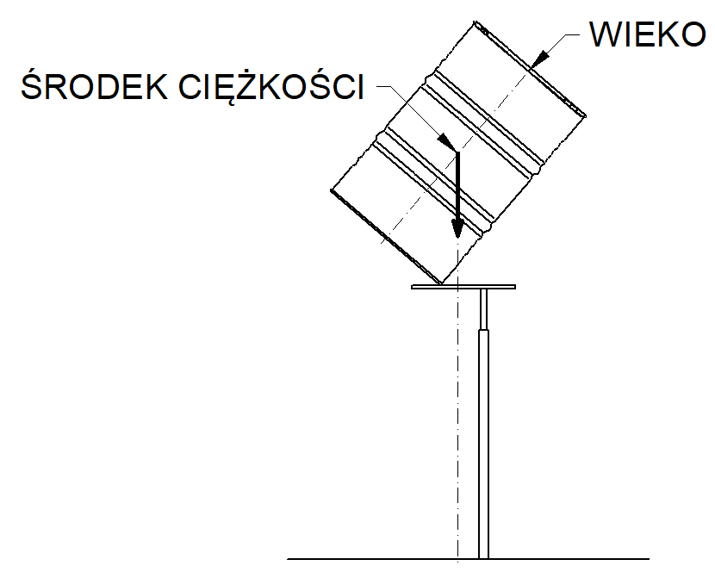 | 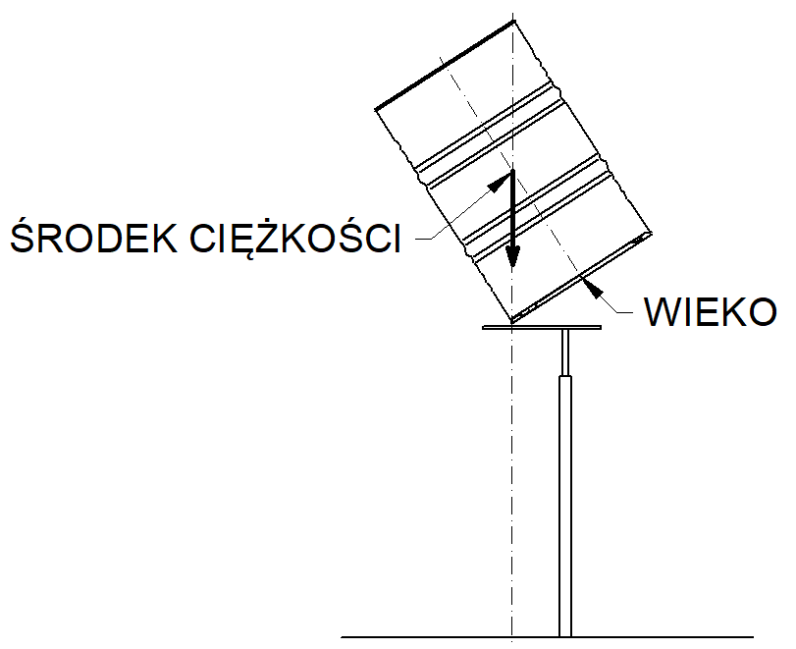 | 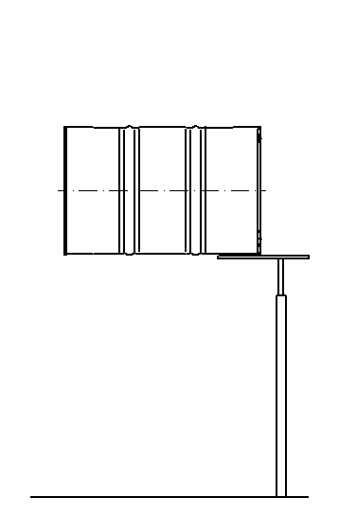
Zrzut ukośny na zawinięcie dolne | Zrzut ukośny na zawinięcie górne | Zrzut płaski

    - Ustawienie korków:

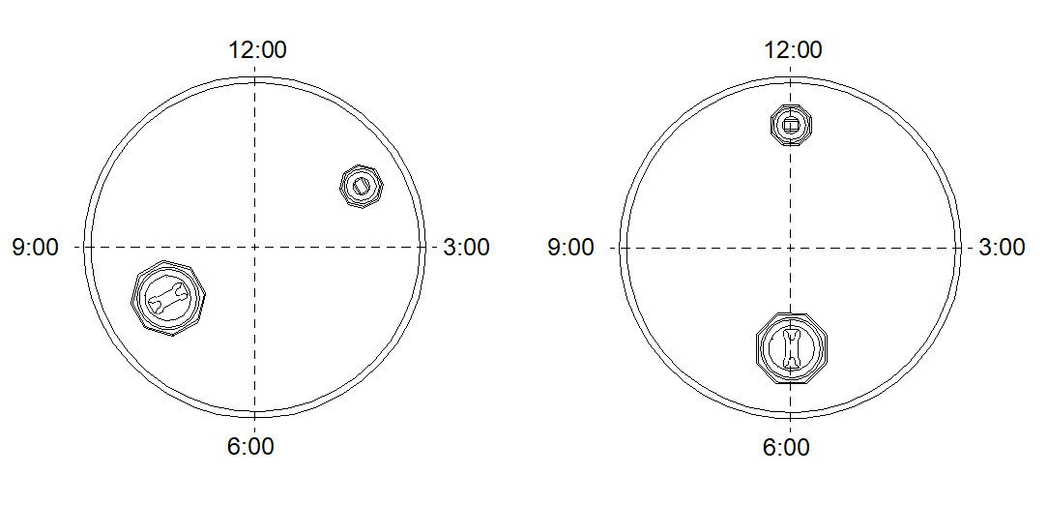
Ustawienie korka 2” na „godzinę 8” | Ustawienie korka 2” na „godzinę 6”

    - Ustawienie klamer pierścieni zaciskowych

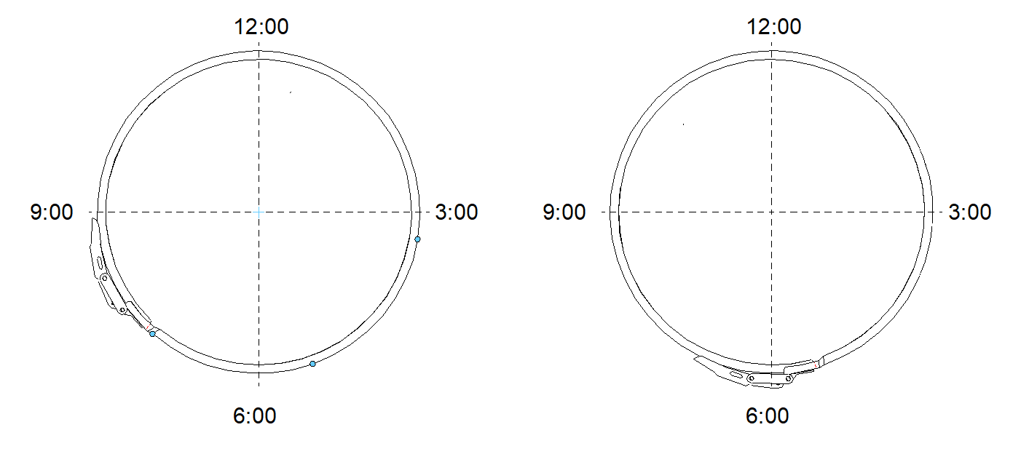
Ustawienie klamry na „godzinę 8” | Ustawienie klamry na „godzinę 6”
- Ustalenie parametrów swobodnego spadku dla nowych certyfikatów.
    - Bębny przeznaczone do materiałów ciekłych :

Grupa | Wysokość spadku w metrach [m]
Grupa | Bęben do cieczy o gęstości  do 1,2 kg/dm³ | Bęben do cieczy o gęstości  powyżej 1,2 kg/dm³
I (X) | 1,8 m | 1,5 x gęstość
II (Y) | 1,2 m | 1,0 x gęstość
III (Z) | 0,8 m | 0,67 x gęstość

Przykłady:
bęben do cieczy z grupy I (X), gęstość cieczy do 1,8 kg/dm³, wysokość spadku:
1,5 x 1,8 = 2,7 [m]
bęben do cieczy z grupy II (Y), gęstość cieczy do 1,2 kg/dm³, wysokość spadku:
1,0 x 1,2 = 1,2 [m]

    - Bębny przeznaczone do materiałów stałych napełnić do 95% pojemności piaskiem do żądanej masy. Wypełnieniem może być piasek suchy, piasek wilgotny, piasek z dodatkowymi obciążnikami stalowymi. Waga brutto bębna (waga całkowita bębna i zawartości) musi wynosić:

waga brutto [kg] = certyfikowana gęstość [kg/dm³] x pojemność bębna[dm³] x 0,95 + masa bębna [kg]

Wynik zaokrąglić do najbliższej liczby całkowitej. Maksymalna waga brutto wynosi 450 kg.

Bęben do materiałów stałych
Grupa | Wysokość spadku w metrach [m]
I (X) | 1,8 m
II (Y) | 1,2 m
III (Z) | 0,8 m

Przykład:
bęben o pojemności 212 dm³ do materiałów stałych z grupy II(Y) o gęstości 1,8 kg/dm³:
bęben musi zostać napełniony materiałem o masie:
1,8 kg/dm³ x 212 dm³ x 0,95 + 19 kg= 381,6 kg
wysokość spadku dla grupy II(Y): 1,2 m

